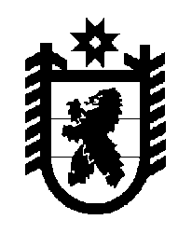

Республика Карелия

Кarjalan Tasavalta

СОВЕТ
ОЛОНЕЦКОГО НАЦИОНАЛЬНОГО МУНИЦИПАЛЬНОГО РАЙОНА
Aunuksen piirineuvosto –
piirin paikallisen itsehallinnon
Edustava elin

РЕШЕНИЕ

от 30 августа 2023 года № 41

Об утверждении проекта внесения изменений
в правила землепользования и застройки
Мегрегского сельского поселения
Олонецкого национального муниципального района

В соответствии с частью 13 статьи 24 Градостроительного кодекса РФ, с п. 20 ч. 1, ч. 3 ст. 14 Федерального закона от 06.10.2003 № 131-ФЗ «Об общих принципах организации местного самоуправления в Российской Федерации», п. п. 20 п. 1 ст. 7 Устава Олонецкого национального муниципального района, заключения о результатах публичных слушаний от 24.08.2023,

Совет Олонецкого национального муниципального района решил:

- Утвердить проект изменений в правила землепользования и застройки Мегрегского сельского поселения Олонецкого национального муниципального района.
- Управлению делами администрации Олонецкого национального муниципального района (М.Фокина) настоящее решение обнародовать в установленном порядке.

Глава Олонецкого национального
муниципального района В.Н. Мурый

